中国建设银行青岛市分行“乾元-稳赢”(私募)固定收益类封闭式净值型人民币理财产品2019年第1期投资管理报告
报告日：2020年9月30日
中国建设银行青岛市分行“乾元-稳赢”(私募)固定收益类封闭式净值型人民币理财产品2019年第1期于2019年3月21日正式成立。截至报告日，目前本产品总资产净值为218,351,559.66元。
一、报告期投资者实际收益率
截至2020年9月30日，产品单位净值为1.085246元 。
相关计算方法，请具体查阅产品说明书。
二、产品投资组合详细情况
截至2020年9月30日，本产品的资金实际全部投资于青岛银盛泰房地产有限公司所持有的长期股权投资收益权，具体非标准化债权资产信息如下：

序号 | 融资客户名称 | 项目名称 | 交易结构 | 剩余融资期限 | 备注
1 | 青岛银盛泰房地产有限公司 | 青岛银盛泰房地产有限公司非标准化债权资产 | 非标准化债权资产（详见下图） | 57天 | 投资于青岛银盛泰房地产有限公司所持有的长期股权投资收益权，资金用于支付、置换即墨区枣杭村城镇化改造拆迁补偿款及用于归还企业因前期支付拆迁补偿款产生的股东借款。本笔非标准化债权类资产由旭辉集团股份有限公司提供连带责任保证。
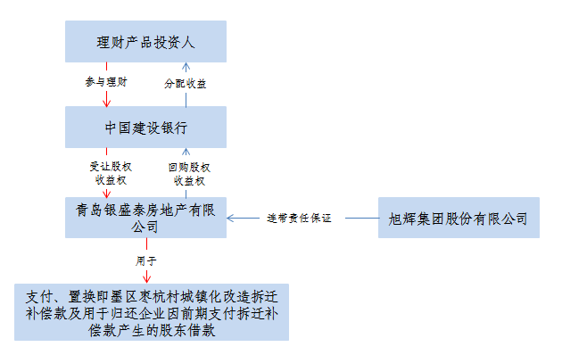
三、产品整体运作情况
（1）自本产品成立起至本报告日，产品管理人恪尽职守、勤勉尽责、谨慎管理，忠实履行有关法律、行政法规和相关文件的规定。
（2）截至本报告日，所有投资资产正常运营，未发现有异常情况或者不利情况。
（3）本产品自成立至本报告日，没有发生涉诉及诉讼等损害投资者利益的情形。

中国建设银行
2020年10月9日

